Влияние пространственной структуры активной антенной решетки на угловые спектры мощности интермодуляционных помех
и эффективность пространственного фильтра Винера с учетом межэлементного взаимодействия

С.В. Колесников, Т.В. Зайцева, А.Ю. Рогожкина, С.А. Ушаков, А.В. Комиссаров

Рязанский государственный радиотехнический университет, факультет радиотехники и телекоммуникаций, кафедра радиотехнических устройств, Рязань

Введение. Развитие элементной базы радиотехнических устройств и появление микроэлектромеханических MEMS систем привели к широкому распространению радиотехнических систем (РТС) с обработкой сигнала в пространственных каналах активной антенной решетки (ААР) [1]. Наличие приемо-передающего модуля (ППМ) в каждом канале ААР, обладающего заметной нелинейностью приемного тракта, приводит к интермодуляционным искажениям мощных сигналов в активных элементах приемной секции ППМ и возникновению интермодуляционных помех (ИМП) [2,3]. Известно [2,3], что ИМП существенным образом влияют на характеристики РТС с ААР.
Целью данной работы является исследование влияния пространственной структуры антенной решетки на угловой спектр мощности –пространственные характеристики помех, и на эффективность пространственного фильтра Винера – эффективность оптимальной линейной весовой обработки, с учетом взаимного влияния отдельных элементов антенной решетки, рассчитываемого через взаимные импедансы элементов решетки.
Постановка задачи. При достаточно малых нелинейных искажениях каждый ППМ ААР можно представить эквивалентным нелинейным звеном. Для анализа нелинейных искажений сигнала используется модель нелинейности приемного тракта на основе безынерционной кубической нелинейности. Внешние помехи, называемые интермодулирующими, и полезный сигнал задаются пространственно сосредоточенными, статистически независимыми узкополосными гауссовскими стационарными случайными процессами. Пространственные свойства сигналов и помех определяются их амплитудно-фазовым распределением на раскрыве антенной решетки. Сигнал на входах N каналов ААР представляется в виде суммы полезного сигнала M интермодулирующих помех и стационарного гауссовского шума. При слабой нелинейности сигнал на выходе ППМ в целом повторяет по форме входной сигнал, а отличия состоят в дополнительных ИМП. Влияние ИМП можно представить в виде виртуальных пространственно сосредоточенных помех с определенной мощностью и угловым положением.
Основная часть. Для исследования углового спектра мощности (УСМ) $P\left(r\right)$ комплекса помех, включающего интермодулирующие и интермодуляционные помехи, по методу Бартлетта [1] необходимо рассчитать корреляционную матрицу помех:
$P\left(r\right)=F_{r}^{H}R_{V+U}F_{r}$, (1)
где $R_{V+U}$ – комплексная матрица пространственной корреляции (КМПК) интермодулирующих $V$ и интермодуляционных помех $U$, $F_{r}$ – опорный вектор, характеризующий идеальную плоскую волну, распространяющуюся в направлении визирования. Указанная КМПК также необходима для расчета отношения сигнал – шум плюс помеха (ОСШП) на выходе пространственного фильтра Винера, реализующего весовую обработку сигналов с выходов ППМ ААР [4]:
$\text{ОСШП}=Ψ_{S}^{T}{\left(R_{{V+U}^{H}}\right)}^{−1}Ψ_{S}^{}D_{S}$, (2)
где $Ψ_{S}$ – вектор фазового распределения полезного сигнала на раскрыве ААР, $D_{S}$ – мощность полезного сигнала.
В работе [3] изложен аналитический метод расчет КМПК при известном линейном преобразовании $B$, отображающем вектор источников интермодулирующих помех $P$ в вектор интермодулирующих помех на входах ППМ ААР $V$:
$V=\text{BP}$. (3)
При отсутствии взаимного влияния элементов антенной решетки матрица линейного преобразования $B$ полностью определяется матрицей пространственного преобразования помех $A$, содержащей информацию о направлениях прихода помех и пространственной структуре ААР – координатах элементов ААР, и формула (3) преобразуется к виду:
$V=\text{AP}$. (4)

Взаимное влияние элементов ААР учитывается матрицей взаимных импедансов $Z$ [5]. В источнике [5] приведен аналитический метод расчета указанных взаимных импедансов для антенных элементов ААР в виде тонких вибраторов. Тогда матрица линейного преобразования $B$ рассчитывается следующим образом:
$B=Z^{−1}A$.
Отметим, что в общем случае расчет взаимных импедансов для антенных элементов произвольного типа является сложной задачей электродинамики, и, как правило, выполняется путем затратного по вычислительным ресурсам моделирования в специализированных пакетах прикладных программ. Но использование изложенного в [5] алгоритма расчета взаимных импедансов позволяет оценить порядок их влияния на обработку сигнала в ААР.
На рис. 1 приведены УСМ комплекса помех рассчитанные по формуле (1) для одномерной эквидистантной линейной, в смысле расположения ААР, с нормированым к длине волны λ межэлементным расстоянием d/λ = 0.2. На рис. 2 приведены УСМ для аналогичной ААР с межэлементным расстоянием d/λ = 0.5, также рассчитанные по формуле (1). На рис. 3 приведены зависимости ОСШП на выходе пространственного фильтра Винера, рассчитанные по формуле (2). Для расчета УСМ и ОСШП использовался метод расчета КМПК, изложенный в [3], а взаимные импедансы рассчитывались для антенных элементов в виде тонких вибраторов [5].

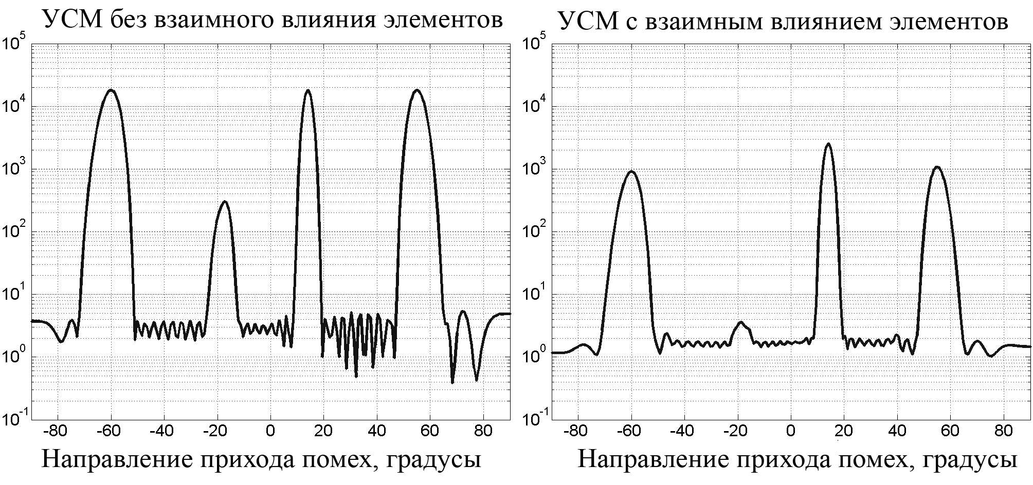
Рис. 1. – УСМ комплекса помех для эквидистантной ААР (N = 100, M = 3, межэлементное расстояние d/λ = 0.2
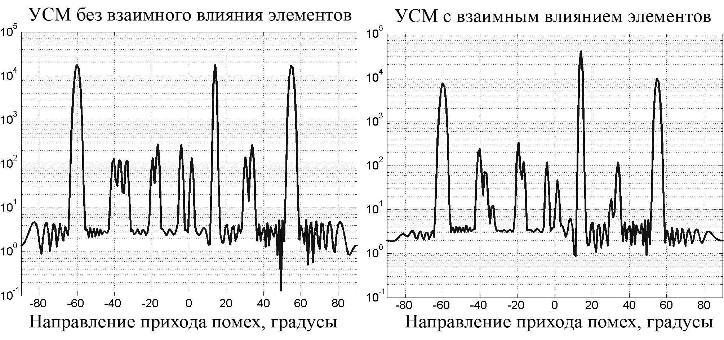
Рис. 2. – УСМ комплекса помех для эквидистантной ААР (N = 100, M = 3, межэлементное расстояние d/λ = 0.5 )

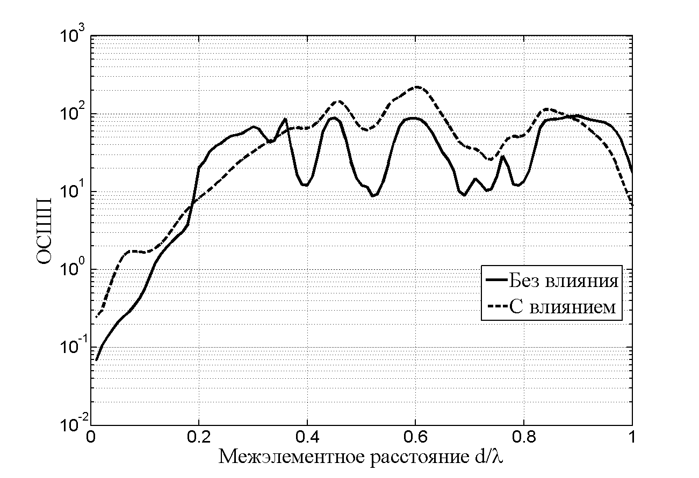
Рис. 3. – Зависимость ОСШП от межэлементного расстояния
ААР (N = 100, M = 3)

Выводы. Приведенные в работе методы расчета УСМ и ОСШП для произвольной пространственной структуры ААР с учетом ИМП и взаимного влияния элементов, и результаты численного моделирования указанных характеристик для различных эквидистантных антенных решеток позволяют сделать следующие выводы: взаимные импедансы оказывают заметное влияние на обработку сигнала ААР с межэлементным расстоянием меньше λ/2; взаимное влияние элементов ААР приводит к декорреляции ИМП и размыванию соответствующим им модам в УСМ помех, при этом взаимные импедансы не оказывают существенного влияния на мощные интермодулирующие помехи.

Работа выполнена в рамках Федеральной целевой программы ФЦП «Научные и научно-педагогические кадры инновационной России» на 2009-2013 годы.

Литература
1. Гостюхин В.Л., Трусов В.Н., Гостюхин А.В. Активные фазированные антенные решетки [Текст] М.: / Под ред. Д.И. Воскресенского и А.И. Канащенкова. – М.: Радиотехника, 2011. – 304 с.
2. Лойка С.Л. Интермодуляционные каналы приема в активных ФАР [Текст] // Радиоэлектроника, 1996. – Т. 39. – №2. – С. 68–73.
3. Колесников С.В. Пространственная корреляция интермодуляционных помех в активной антенной решетке [Текст] // Вопросы радиоэлектроники, сер. Радиолокационная техника, 2011. – Вып.1. – Стр. 50-61.
4. Монзинго Р.А, Миллер Т.У. Адаптивные антенные решетки: Введение в теорию [Текст] / Пер. с англ. – М.: Радио и связь, 1986. – 448 с.
5. Марков Г.Т., Сазонов Д.М. Антенны. Учебник для студентов радиотехнических специальностей вузов [Текст]. – М.: Энергия, 1975. – 477 с.

